

（深圳）

实验报告

开课学期： 2022春季
课程名称： 计算机网络
实验名称： 协议栈之Eth、ARP协议实现
学生班级： 1班
学生学号： 190110115
学生姓名： 谢俊安
评阅教师：
报告成绩：

实验与创新实践教育中心制
2022年3月

实验详细设计
- Eth协议详细设计
  - ethernet_out()
    - 判断数据包的长度，如果不足46则显式填充0
      - 根据帧格式，46往后是负载。
      - 用buf_add_padding填充0，直到够46为止。
    - 调用buf_add_header()函数添加以太网包头
    - 填写目的MAC地址
      - 利用memcpy函数
    - 填写源MAC地址（本机地址）
      - 利用memcpy函数
      - net_if_mac是本机地址
    - 填写协议类型 protocol，注意大小端的转换。
    - 调用驱动层封装好的driver_send()发送函数，将添加了以太网包头的数据帧发送到驱动层。
  - ethernet_in()
    - 判断数据长度，如果数据长度小于以太网头部长度（14），则认为数据包不完整，丢弃不处理。
    - 用本函数传入的数据包，初始化以太网头部。
    - 调用buf_remove_header()函数移除加以太网包头
      - 注意第2步第3步的顺序，不可逆转，否则包头的数据会丢失，造成数据错乱。
    - 对以太网包头的协议进行大小端的转换，再作为向上层传递的协议号。
    - 调用net_in()函数向上层传递数据包。

- ARP协议详细设计
阅读并理解实验原理
  - arp_req()
    - 对网卡缓存区txbuf进行初始化；
    - 利用arp_init_pkt初始化填写ARP报头；
    - ARP操作类型opcode16为ARP_REQUEST，注意大小端转换；
    - 填写target_ip；
    - 目标MAC地址填写为广播地址（全F）；
    - 利用ethernet_out将ARP报文以ARP协议的类型发送出去；
  - arp_out()
调用map_get()函数，根据IP地址来查找ARP表(arp_table)：
      - 如果找到对应MAC地址，则将数据包直接发送给以太网层；
      - 如果没有找到对应的MAC地址：
        - 如果arp_buf已经有包了，则不作为；
        - 如果arp_buf没有包
          - 调用map_set()函数将来自IP层的数据包缓存到arp_buf
          - 调用arp_req()函数，发一个请求目标IP地址对应的MAC地址的ARP request报文。
  - arp_in()
    - 判断数据长度，如果数据长度小于ARP报头长度（8字节），则认为数据包不完整，丢弃不处理。
    - 做报头检查，查看报文是否完整。
      - 与arp_init_pkt初始化的内容做对比，相等则完整
      - 特别地，操作类型opcode16应该是ARP_REQUEST或者ARP_REPLY
    - 调用map_set()函数，利用（传入数据包buf中arp报头部分携带的发送包协议地址sender_ip， 函数的传入参数源mac地址src_mac）更新ARP表项
    - 调用map_get()函数查看该接收报文的IP地址（sender_ip）是否有对应的arp_buf缓存
      - 如果有，则证明是这个待发送的数据包是：上一次调用arp_out()发送来自IP层的数据包的时候，由于没找到对应的MAC地址而发送的ARP request报文的应答报文。
        - 利用ethernet_out()将该待发送数据包发送给以太网层
          - sender_ip的包对应的MAC地址就是sender_mac
          - 因为是IP协议才会出现此情况，所以传入的协议类型也是NET_PROTOCOL_IP
        - 调用map_delete()函数将这个缓存的数据包（arp buffer）删除掉
      - 如果没有：
        - 判断接收到的报文是否为ARP_REQUEST请求报文（操作类型）
        - 并且判断该请求报文的target_ip是否为本机的IP（net_if_ip）
        - 如果都是，则认为是请求本主机MAC地址的ARP请求报文。
          - 调用arp_resp()函数回应一个响应报文
          - 该响应报文的目标IP/MAC地址应该是发送方的IP/MAC地址，即sender_ip，因为该报文的功能是“回应”。
  - arp_resp()
    - 调用buf_init()来初始化txbuf
    - 利用arp_init_pkt初始化填写ARP报头
    - 填写arp报文的opcode16、target_ip、target_mac。
    - ethernet_out()函数将填充好的ARP报文发送出去
      - 此时对应的应该是ARP协议，所以是协议类型填写的是NET_PROTOCOL_ARP

二、实验结果截图及分析
- Eth协议实验结果及分析
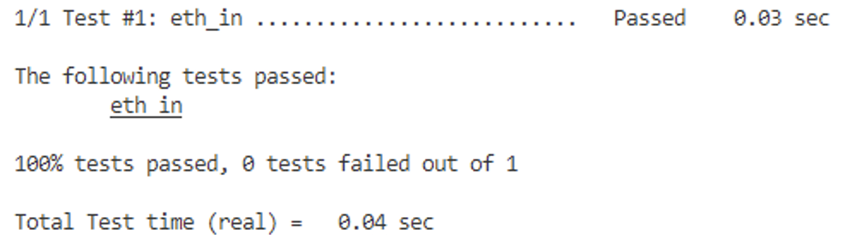

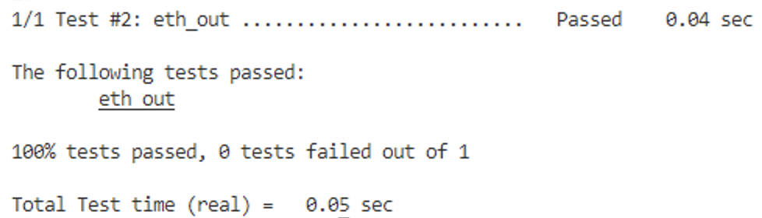

所有结果和demo一致，测试通过。

- ARP协议实验结果及分析
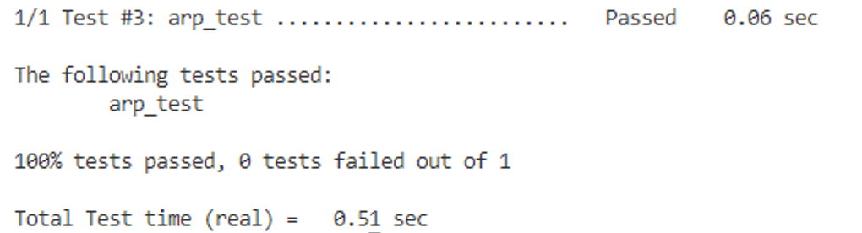
所有结果和demo一致，测试通过。

